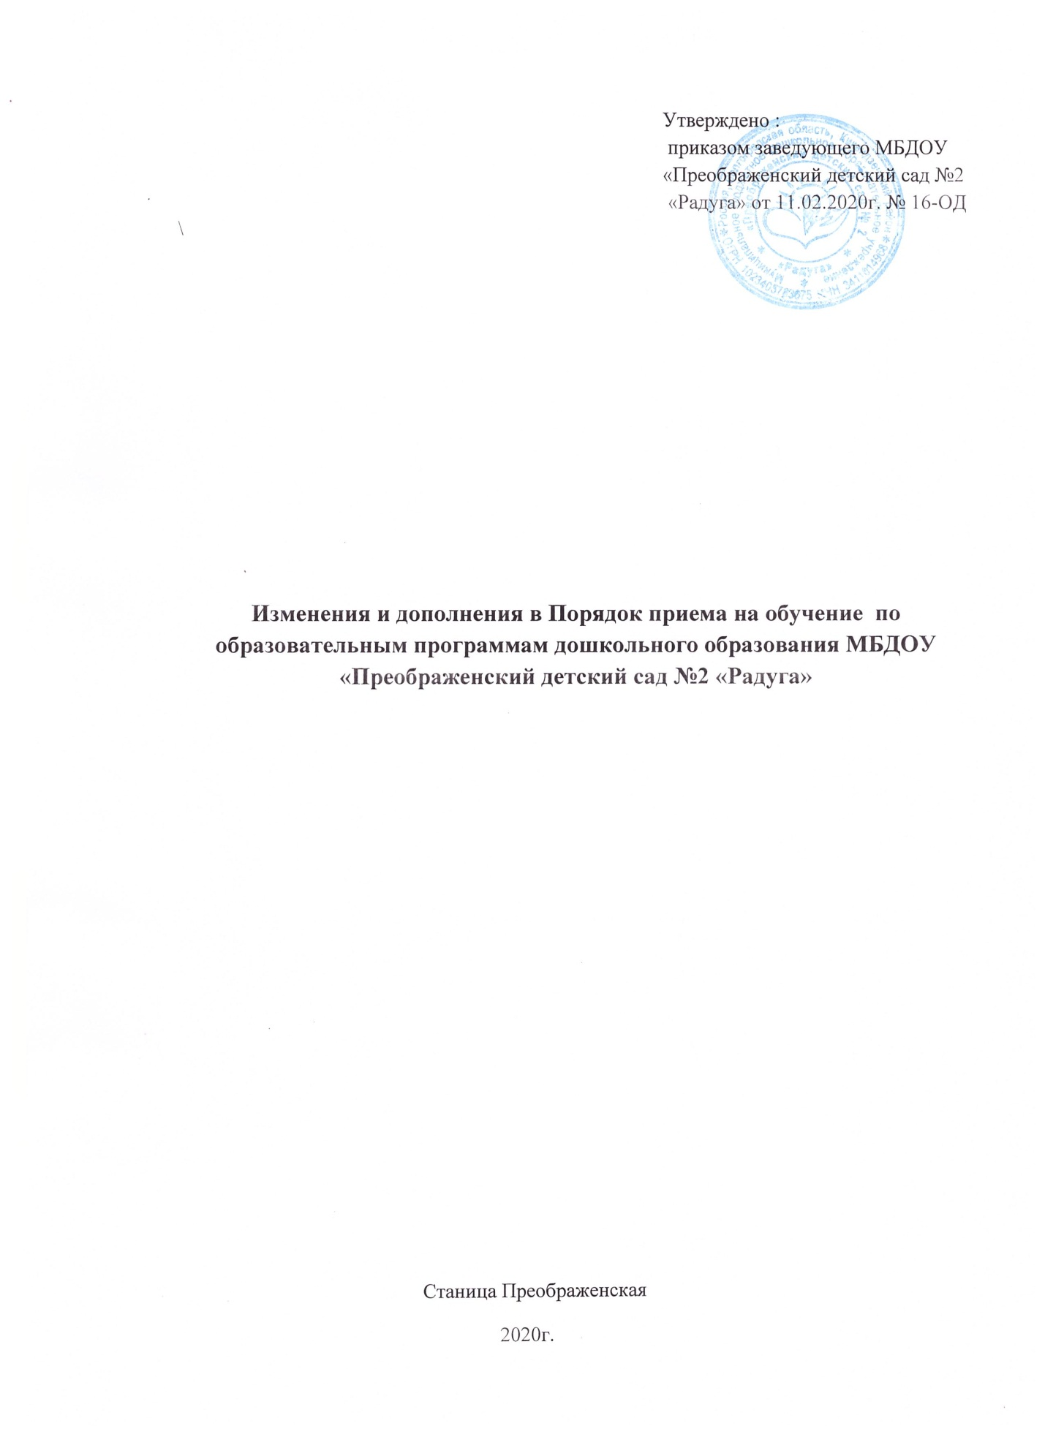

Настоящие изменения вносятся в соответствии с Федеральным законом от 02.12.2019г. № 411- ФЗ «О внесении изменений в статью 54 семейного кодекса Российской Федерации и статью 67 Федерального закона «Об образовании»:

- пункт 2 дополнить подпунктом 2.12 в следующей редакции:

« Проживающие в одной семье и имеющие общее место жительства дети имеют право преимущественного приема на обучение по основным общеобразовательным программам дошкольного образования в государственные и муниципальные образовательные организации, в которых обучаются их братья и (или) сестры.